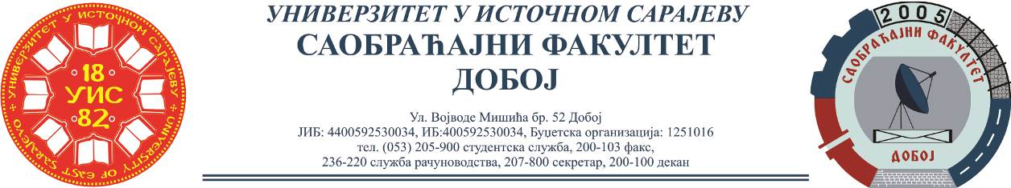

REZULTATI PISMENOG ISPITA IZ PREDMETA VERTIKALNI TRANSPORT,
ODRŽANOG 13.07.2021.

Ispit su položili:
Red.  br. | Ime i prezime | Br.  indeksa | Ukupno  bodova
 | Kovačić Tatjana | 1345/18 | 52
 | Ješić Zlatan | 1344/18 | 51

Ukoliko student želi da ostvari uvid u rad potrebno je da se obrati u kabinet broj 42.
Usmeni ispit će se održati u srijedu 21.07.2021. u 10:00h, sala 15.

Predmetni profesor
Dr Marko Vasiljević, red. prof.
Predmetni asistent
Eldina Mahmutagić, dipl.inž.saobraćaja

